Activité de dépassement : Production d’énergie chez les hétérotrophes
Louis Pasteur (1822-1895) est un illustre scientifique français. Il est notamment connu pour avoir mis au point le vaccin contre la rage.
En 1854, il devient doyen de la Faculté des sciences et professeur de chimie à Lille. Dès 1855, Pasteur commence à étudier la fermentation. À cette époque, la fermentation est connue pour son importance dans la fabrication des boissons alcoolisées. En effet, depuis l’Antiquité, les processus fermentaires étaient utilisés pour obtenir des aliments agréables et des boissons savoureuses.
Jusqu’ici, la fermentation restait un mystère. On commençait bien à penser que les levures devaient jouer un rôle, mais ce n’est qu’en 1856 que Pasteur le démontra.
En 1857, il publie deux Mémoires , l’un sur la fermentation lactique, l’autre sur la fermentation alcoolique.
Il démontre que chaque fermentation est l’œuvre d’un micro-organisme (organisme invisible à l’œil nu). Il montre également que certains de ces micro-organismes ont besoin de dioxygène pour vivre et que, pour d’autres, ce dioxygène est un poison. Il est donc le premier à distinguer deux modes de vie particuliers : l’aérobiose (en présence de dioxygène) et l’anaérobiose (en l’absence de dioxygène).
Une des expériences qui a rendu Pasteur si célèbre est une expérience dans laquelle il démontre que les germes n’apparaissent pas spontanément dans les milieux fermentescibles, mais qu’ils proviennent du milieu environnant et se multiplient lorsqu’ils rencontrent des conditions favorables. Voici un résumé de cette expérience :
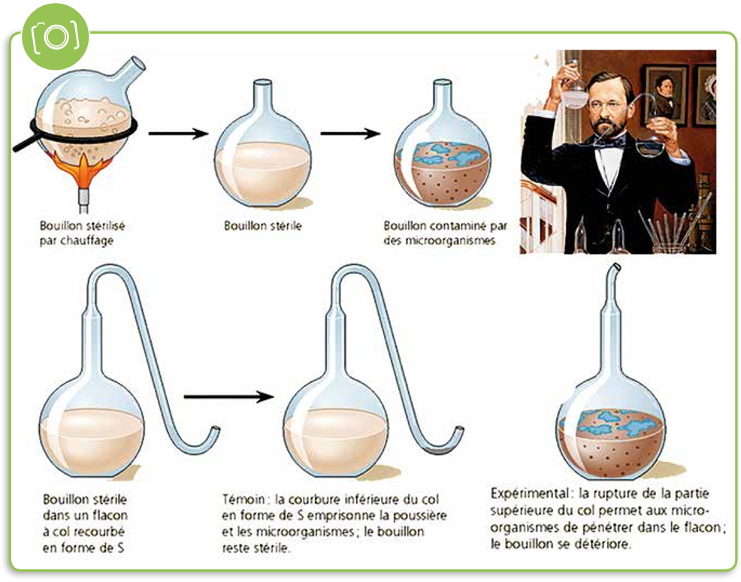
Grâce à cette expérience, il met un terme à une idée erronée de l’époque, qui est celle de la « génération spontanée ». En effet, l’on pensait que les micro-organismes pouvaient se former spontanément sans avoir de parents. Pasteur met en évidence que les micro-organismes proviennent de micro-organismes. Les êtres vivants n’« apparaissent » pas : tout être vivant provient d’un être vivant.
Pasteur étudie également la fermentation de l’éthanol du vin en acide acétique par l’action d’un microorganisme, le Mycoderma aceti , et montre aux vinaigriers comment obtenir un vinaigre de qualité constante.
En 1859, il reçoit le Prix de physiologie expérimentale de l’Académie des sciences pour ses travaux sur les fermentations et, en 1861, le Prix Jecker.
►Dans ce document, il y a une fermentation qui est décrite dont nous n’avons pas encore discuté. De quelle fermentation s’agit-il ?
……………………………………………………………………………………………………………………………………………………………………………………………………………………………………………………………………………………………………………………………………………………………………………………………………………………………………………………………………………………….
►Réalise une recherche sur cette fermentation. Dans cette recherche, tu essayeras de découvrir comment la découverte de cette fermentation a permis d’améliorer l’hygiène dans l’industrie agro-alimentaire
…………………………………………………………………………………………………………………………………………………………………………………………………………………………………………………………………………………………………………………………………………………………………………………………………………………………………………………………………………………………………………………………………………………………………………………………………………………………………………………………………………………………………………………………………………………………………………………………………………………………………………………………………………………………………………………………………………………………………………………………………………………………………………………………………………………………………………………………………………………………………………………………………………………………………………………………………………………………………………………………………………………………………………………………………………………………………………………………………………………………………………………………………………………………………………………………………………………………………….

